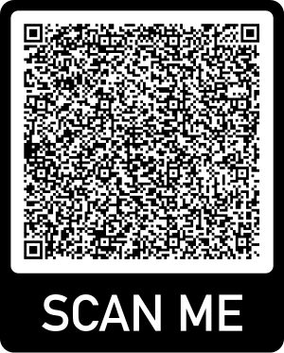 **The Easter bunny**

**Listen to the song**

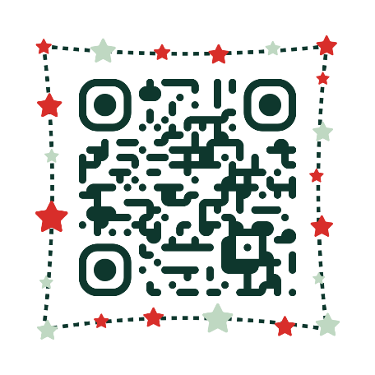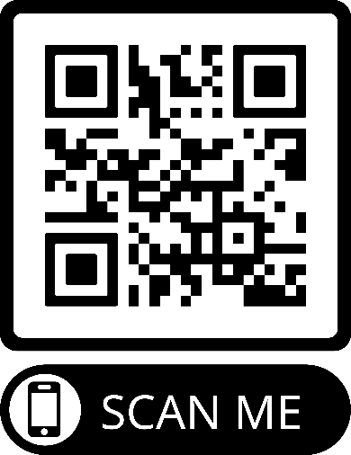 **Άκου το τραγούδι**

**Puzzle**

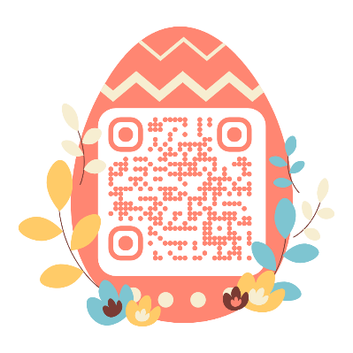**Φτιάξε το παζλ**

**Listen to the story Άκου την ιστορία**